本科生重修缴费方式
从本学期起，所有圈存机不再办理重修缴费相关业务，重修缴费全部改为在线支付，操作方法：进入新教务系统（网址：aao-eas.nuaa.edu.cn），点击“学分制缴费”>“重修缴费”进行在线支付（支持微信或银联支付），具体如下图所示：
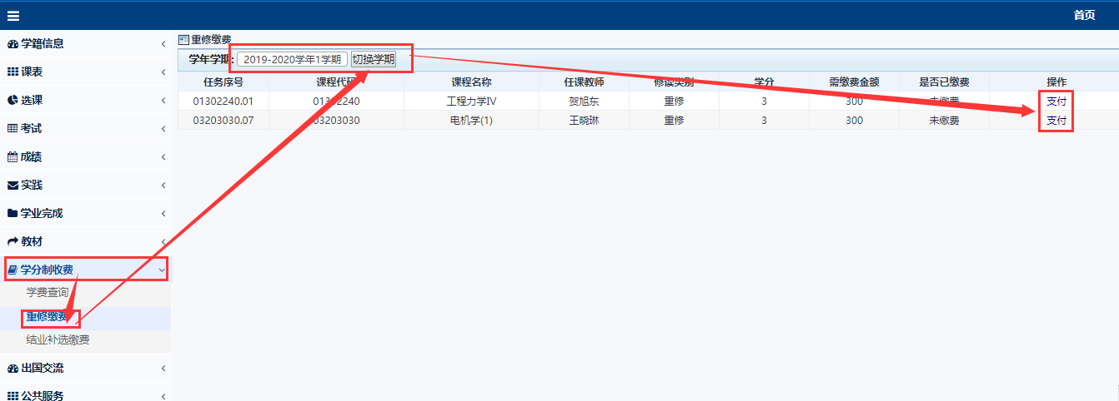
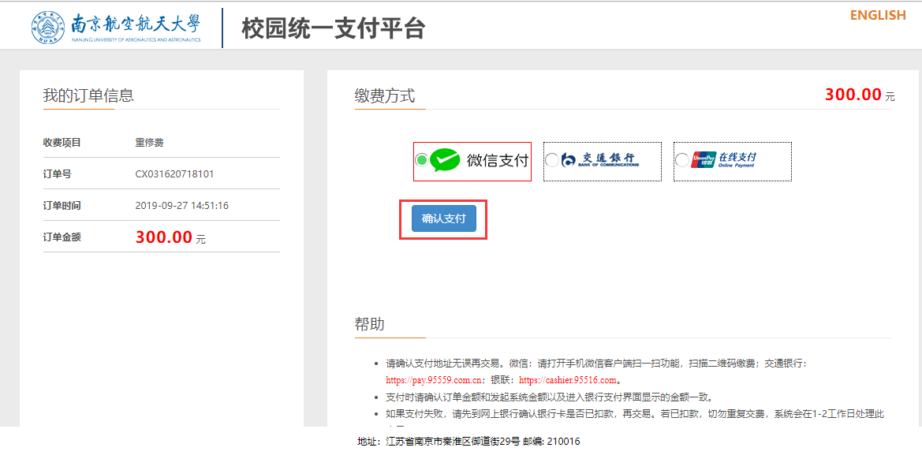
教务处教务科
2019年9月27日

